Tên: Võ Quỳnh Chi

Lớp: 11-TTMT

MSSV: 1150070004

**BÀI TẬP LÝ THUYẾT 2**

Bài tập 1: Thiết kế màn hình Login

Bước 1: Mở Android studio -> tạo project -> chọn Empty Views Activity -> Finish

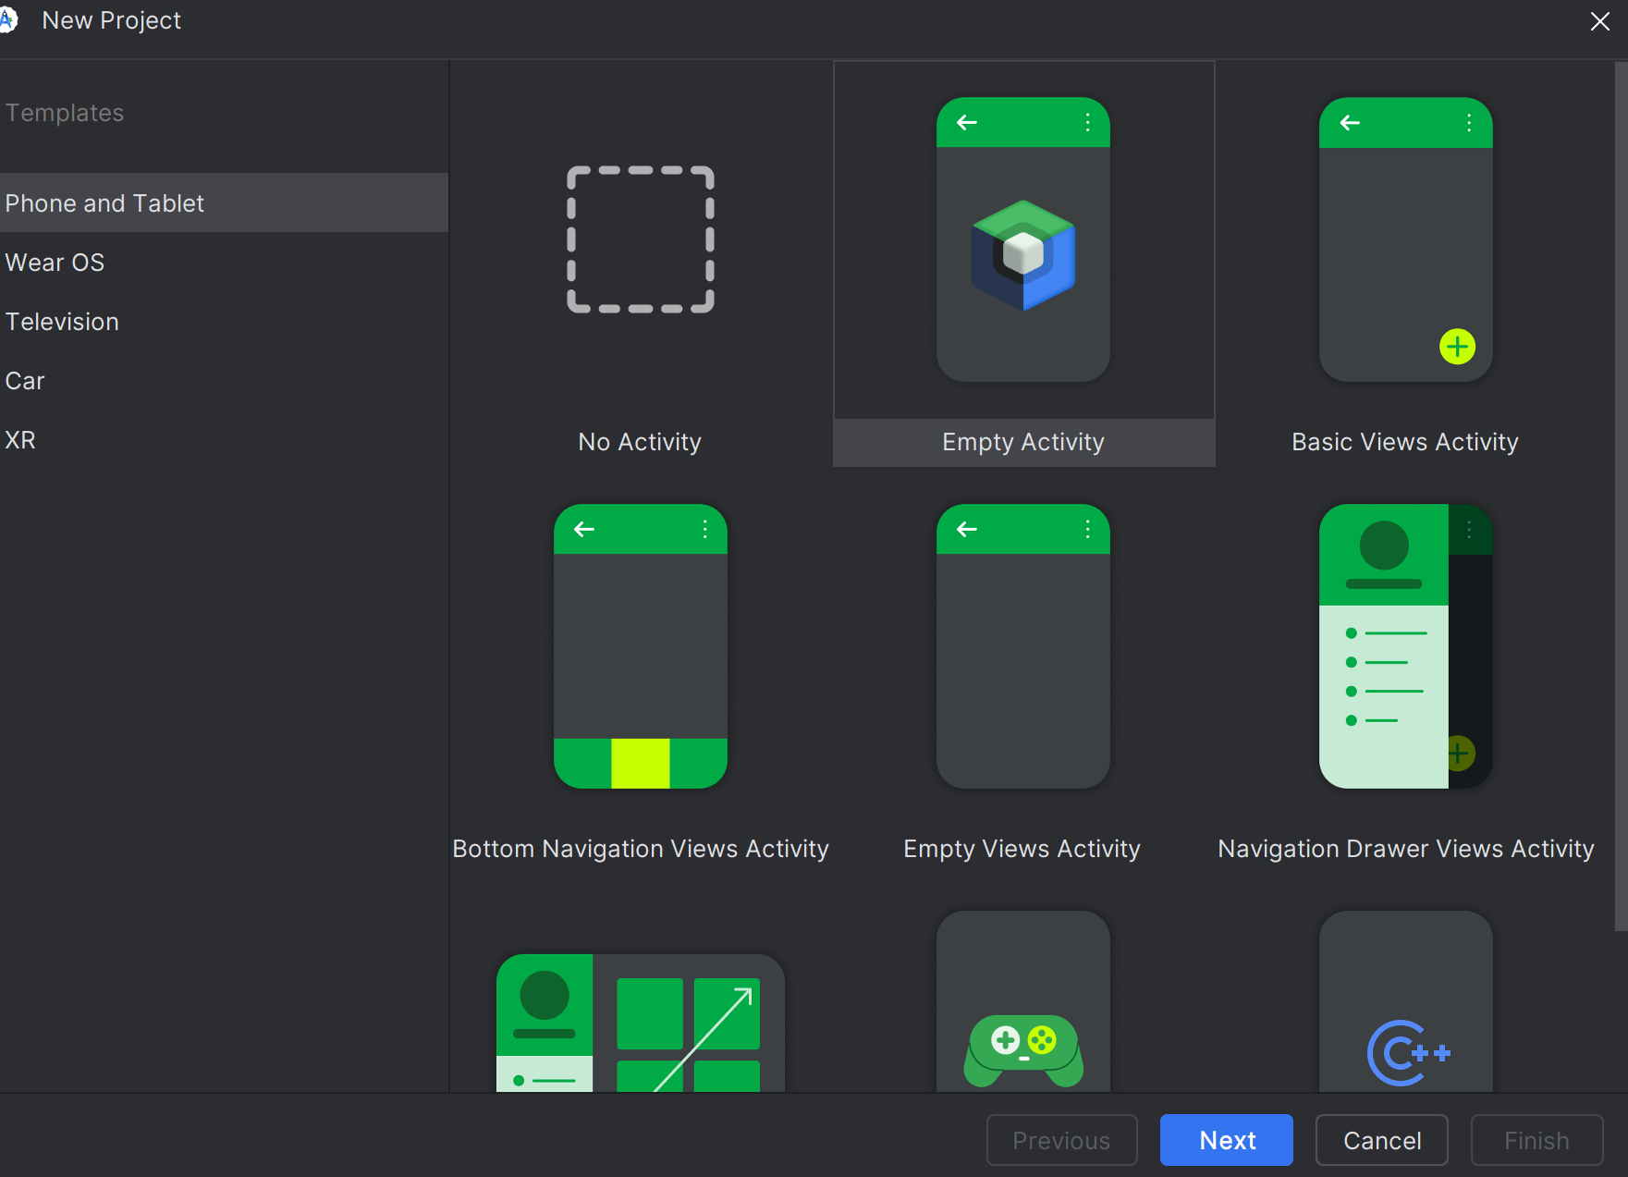

Bước 2: Ở Palette kéo các text , botton ,.. vào giao diện thiết kế.

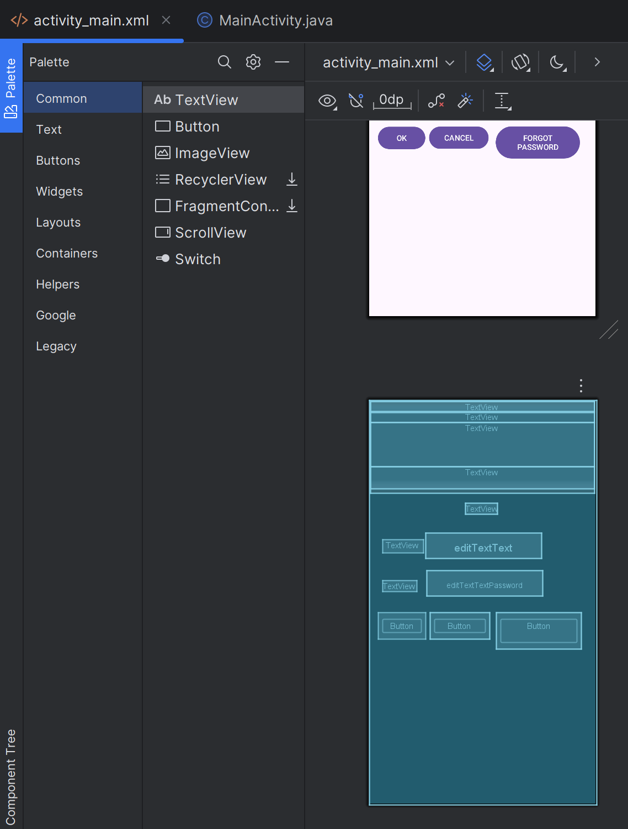

**\*\* CODE\*\***

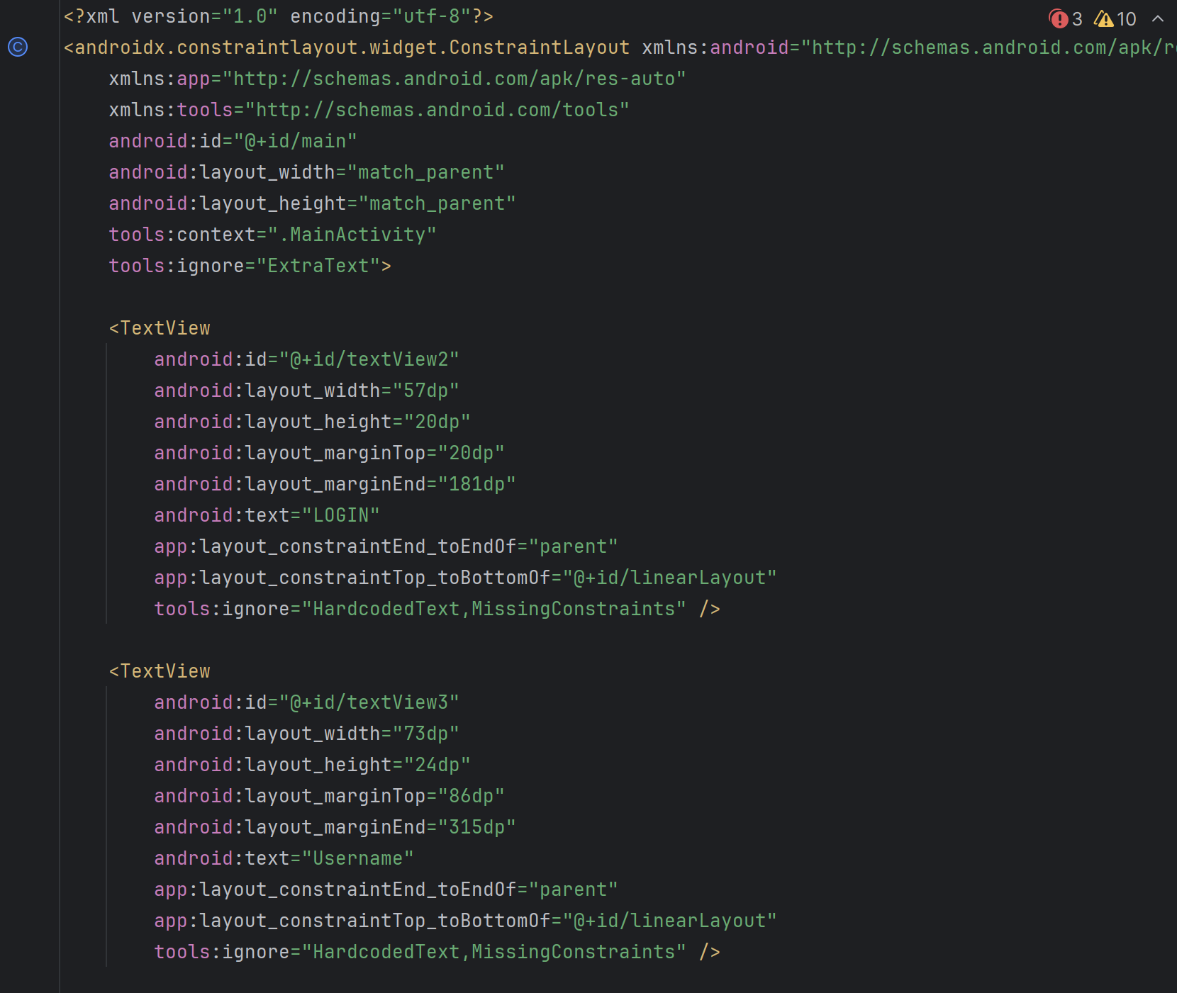

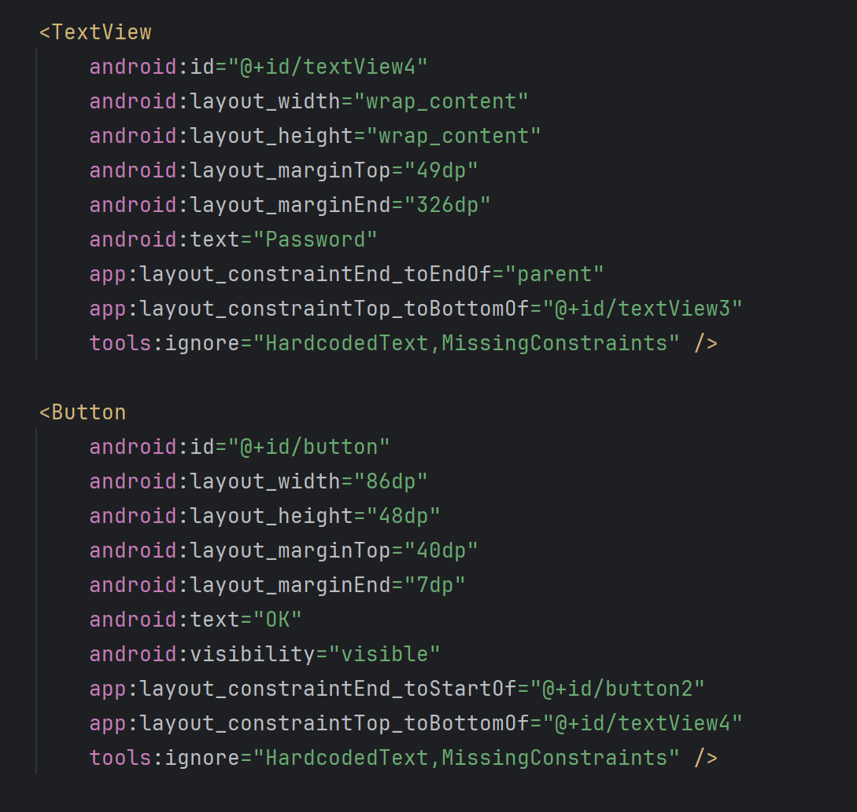

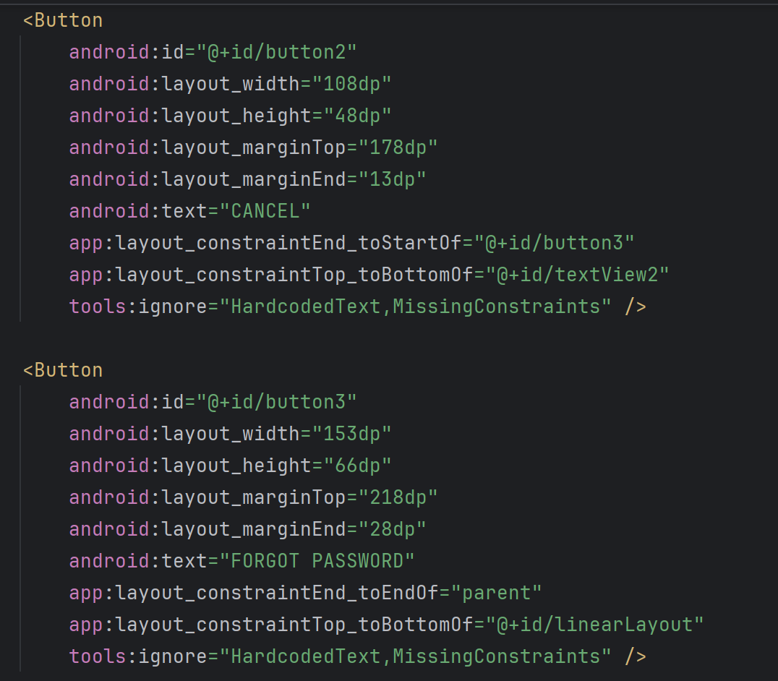

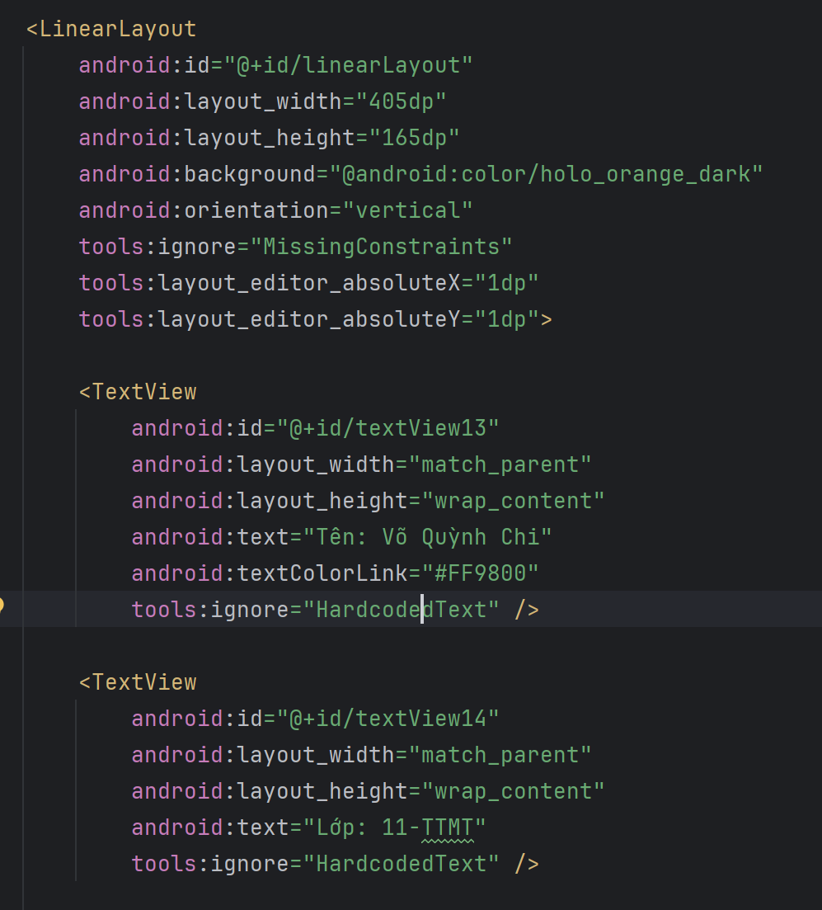

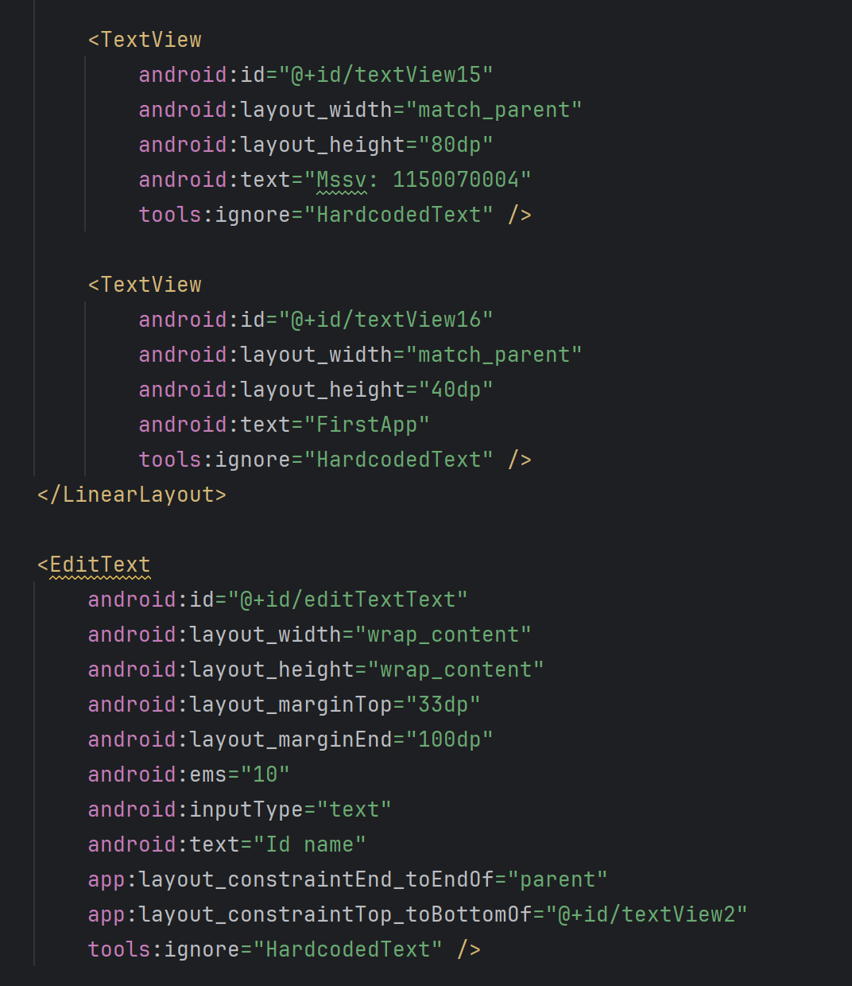

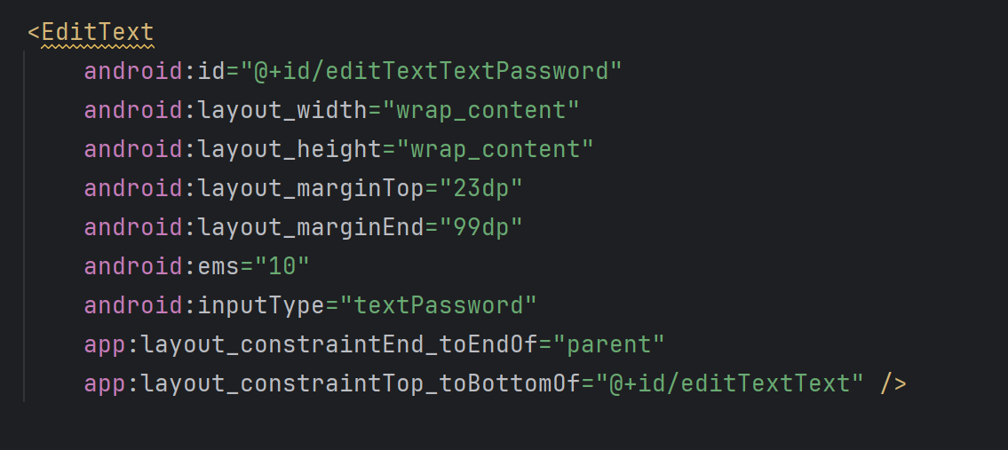

Bước : Kết quả hiện ra khi chạy

